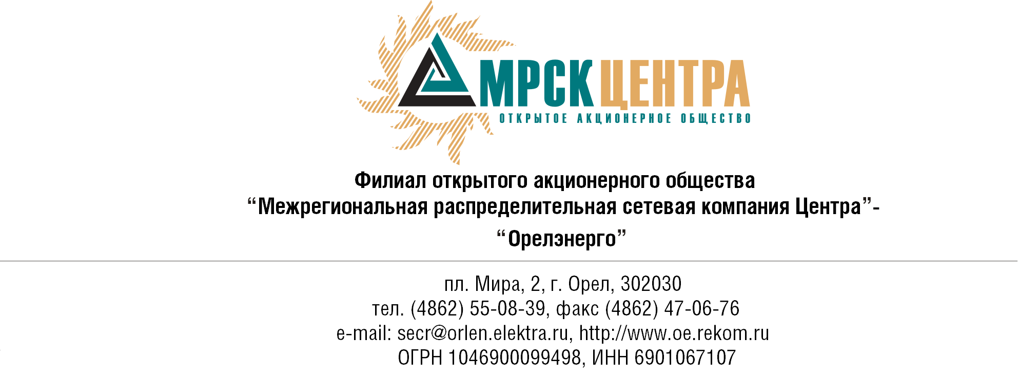
Уведомление
об изменении условий Уведомления и Закупочной документации открытого запроса предложений на право заключения Договора на поставку мебели офисной, специальной и принадлежностей для нужд ОАО «МРСК Центра» (филиал «Орелэнерго»).

(опубликовано на сайте электронной торговой площадки www.b2b-energo.ru, в разделе «Копии публикаций» от 23.07.2010 г. №136474, на официальном интернет-сайте ОАО «МРСК Центра» www.mrsk-1.ru и на официальном интернет-сайте филиала ОАО «МРСК Центра» - «Орелэнерго» в разделе «Закупки и конкурсы» www.orelenergo.mrsk-1.ru)
- Организатор запроса предложений ОАО «МРСК Центра», расположенный по адресу: РФ, 129090, г. Москва, Глухарев пер., 4/2, настоящим вносит изменения в Уведомление и Закупочную документацию открытого запроса предложений на право заключения Договора на поставку мебели офисной, специальной и принадлежностей для нужд ОАО «МРСК Центра» (филиал «Орелэнерго»).
- Изложить пункты Уведомления и Закупочной документации в следующей редакции:
Пункт 1 Уведомления: «…Заказчик, являющийся Организатором запроса предложений – ОАО «МРСК Центра», расположенный по адресу: РФ, 129090, г. Москва, Глухарев переулок, 4/2 (далее – Заказчик или Организатор), настоящим приглашают юридических лиц и индивидуальных предпринимателей (далее — Исполнители) к участию в открытом запросе предложений на право заключения Договора на поставку мебели офисной, специальной и принадлежностей для нужд ОАО «МРСК Центра» (филиал «Орелэнерго») по лотам, согласно следующего перечня:
- Лот №1 - Поставка офисной мебели для нужд ОАО «МРСК Центра» (филиал «Орелэнерго»);
- Лот №2 - Поставка специальной мебели для нужд ОАО «МРСК Центра» (филиал «Орелэнерго»)…»;
Пункт 5 Уведомления: «…Существенные условия запроса предложений и Договора:
- Предельная стоимость открытого запроса предложений, по каждому из лотов составляет:
Лот №1 - 435 500 (четыреста тридцать пять тысяч пятьсот) рублей с учетом НДС;
Лот №2 - 80 000 (восемьдесят тысяч) рублей с учетом НДС;
- Срок подачи предложений: до 14 часов 00 минут, по московскому времени, 10.08.2010 г».
Пункт 2.2 Закупочной документации:
2.2.1 Техническое задание, по Лоту №1 - Поставка офисной мебели для нужд ОАО «МРСК Центра» (филиал «Орелэнерго») изложено в Приложении №1 к настоящей Закупочной документации, которое передается Участникам вместе с ней в качестве отдельного документа;
2.2.2 Техническое задание, по Лоту №2 - Поставка специальной мебели для нужд ОАО «МРСК Центра» (филиал «Орелэнерго») изложено в Приложении №2 к настоящей Конкурсной документации, которое передается Участникам вместе с ней в качестве отдельного документа;
Пункт 3.1 Закупочной документации: «…Проект договора на поставку продукции изложен в Приложении №3 к настоящей Закупочной документации, которое передается Участникам вместе с ней в качестве отдельного документа…».
Пункт 4.4.4.1 Закупочной документации: «…В соответствии с Уведомлением о проведении запроса предложений, начальная (предельная) цена конкурса:
- Лот №1 - 435 500 (четыреста тридцать пять тысяч пятьсот) рублей с учетом НДС;
- Лот №2 - 80 000 (восемьдесят тысяч) рублей с учетом НДС…»;
Пункт 4.6.5 Закупочной документации: «…Организатор заканчивает принимать Предложения в 14 часов 00 минут, по московскому времени, 10.08.2010 г. Предложения, полученные позже установленного выше срока, будут отклонены без рассмотрения их по существу, независимо от причин опоздания…».
Пункт 4.7.1 Закупочной документации: «…Организатор запроса предложений проводит публичную процедуру вскрытия поступивших конвертов начиная с 14 часов 00 минут, по московскому времени, 10.08.2010 г. по адресу РФ, 302030, г. Орел, ул. Советская, 15, каб.№5, в присутствии не менее чем двух членов комиссии…».
Примечание:
По отношению к исходной редакции Уведомления и Закупочной документации открытого запроса предложений на право заключения Договора на поставку автозапчастей для нужд ОАО «МРСК Центра» (филиал «Орелэнерго») внесены следующие изменения:
- произошло дробление на лоты:
- Лот №1 - Поставка офисной мебели для нужд ОАО «МРСК Центра» (филиал «Орелэнерго»);
- Лот №2 - Поставка специальной мебелидля нужд ОАО «МРСК Центра» (филиал «Орелэнерго»);

- изменена предельная стоимость каждого из лотов:
- Лот №1 - 435 500 (четыреста тридцать пять тысяч пятьсот) рублей с учетом НДС;
- Лот №2 - 80 000 (восемьдесят тысяч) рублей с учетом НДС;

- изменены сроки предоставления Предложений Участниками с 14 часов 00 минут, московского времени, 05.08.2010 г. до 14 часов 00 минут, московского времени 10.08.2010 г.
- В части не затронутой настоящим Уведомлением, Участники руководствуются Уведомлением о проведении открытого запроса предложений (опубликовано на сайте электронной торговой площадки www.b2b-energo.ru, в разделе «Копии публикаций» от 23.07.2010 г. №136474, на официальном интернет-сайте ОАО «МРСК Центра» www.mrsk-1.ru и на официальном интернет-сайте филиала ОАО «МРСК Центра» - «Орелэнерго» в разделе «Закупки и конкурсы» www.orelenergo.mrsk-1.ru) и Закупочной документацией открытого запроса предложений на право заключения Договора на поставку мебели офисной, специальной и принадлежностей для нужд ОАО «МРСК Центра» (филиал «Орелэнерго»).

Председатель закупочной комиссии -  Директор по логистике и МТО филиала ОАО «МРСК Центра» - «Орелэнерго» | С.В.Аминяков

